БАШКОРТОСТАН РЕСПУБЈШКАћЫ | МУШПЏШАЈЉНОЕ КАЗЕННОЕ
КУМЕРТАУ КАЛАћЫ | УЧРЕЖДЕНИЕ
КАЛА ОКРУГЬШЬЩ | «УПРАВЛЕНИЕ КУЈЉТУРЫ»
«МЭЗЭкШЭТ ИДАРАЛЫГЫ» | ГОРОДСКОГО ОКРУГА
МУШПЏШАЛЬ КАЗНА | ГОРОД КУМЕРТАУ
УЧРЕЖДЕНИЕћЫ | РЕСПУБЛИКИ БАШКОРТОСТАН
(БР Кумертау к. КО | (МКУ «Управление культуры»
«Мауаниат идаралыгы» МКУ) | ГО г.Кумертау РБ)

БОЙОРОК ПРИКАЗ
« 7/7» ОС 2026 й. -а-од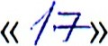ОС 2026 г.
Об утверждении Перечня коррупционно-опасных функций и
Перечня должностей, замещение которых связано с коррупционными рисками в МКУ «Управление культуры» ГО г. Кумертау
В соответствии с Федеральным законом от 25 декабря 2008 года .N2 273-
ФЗ «О противодействии коррупции>> приказыва ю:
1. Утвердить Перечень коррупционно-опасных функций:
-Руководство деятельностью Муниципального казенного учреждения «Управление культуры» городского округа город Кумертау Республики Башкортостан (далее- УКУ «Управление культуры ГО г. Кумертау);
-Работа со служебной информацией, в т. ч. с персональными данными работников УКУ «Управление культуры ГО г. Кумертау;
-Работа с обращениями юридических и физических лиц;
-Составление, заполнение документов, справок, отчетности;
-Взаимодействие с должностными лицами в органах власти и управления, правоохранительными органами и другими организациями;
-Осуществление приема на работу, перевода на другую должность, расстановка кадров;
-Организация и осуществление закупок товаров, работ, услуг;
-Хранение и распределение материально-технических ресурсов;
-Планирование финансово-хозяйственной деятельности и освоение бюджетных средств;
-Формирование фонда оплаты труда, оплата труда и осуществление выплат компенсационного и стимулирующего характера в пределах своей компетенции;
-Контроль за использованием бюджетных средств, организацией работы по охране труда, соблюдением трудового законодательства и трудовой дисциплины, соблюдением бюджетной, финансовой дисциплины.
2. Утвердить Перечень должностей, замещение которых связано с коррупционными рисками: - Директор;
- Главный специалист; - Ведущий специалист; - Секретарь.
З. Ответственному лицу за проведение работы по профилактике коррупционных и иных правонарушений в МПСУ <<Управление культуры>> ГО г. Кумертау ознакомить сотрудников, должность которых входит в данные Перечня.
4.Контроль за исполнением настоящего приказа оставляю за собой.
Директор УКУ «Управление культуры»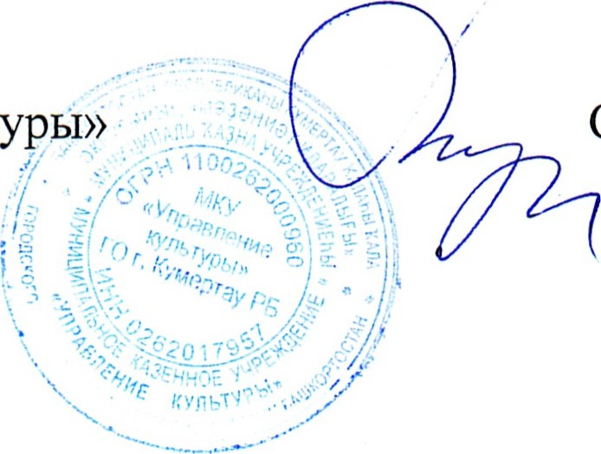 С.М. Тураева

